## PLWeb: 教師如何開放課程的練習功能給學生使用？

1. 在「我的課程()」功能中，左方會顯示**課程選單**，請選擇您要使用的課程。(如果課程尚未建立，請參考「教師如何建立新課程？」說明文件。)  
   
2. 畫面上會顯示「課程代碼」，例如「**201130000X**」，請將此代碼公佈給修課學生，由學生進行「選修課程」設定。(請學生參考「學生如何加入教師建立的課程？」說明文件。)
3. 已完成「選修課程」設定的學生，將會顯示在修課學生清單，請參考以下範例畫面。  
   
4. 使用「課程進度管理()」，設定各單元的練習開放日期(起、訖)，此功能允許學生在指定的日期範圍內進行程式設計練習。  
   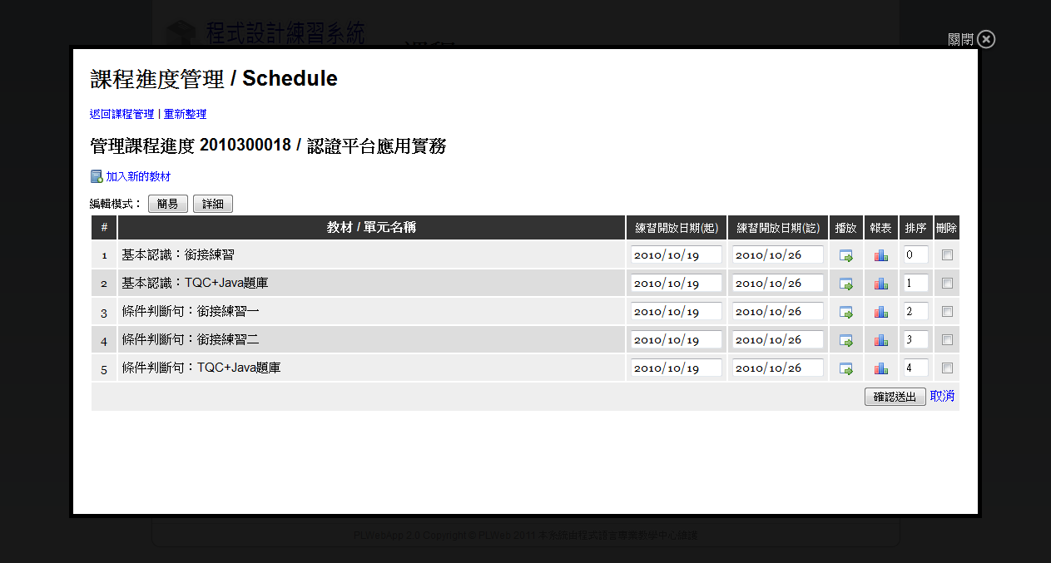

## PLWeb: 開始讓學生使用練習工具！

1. 已完成課程選修設定的學生，進入課程頁面後，顯示「教學單元」清單。在每個單元的頁面上方，提供課程進度設定的練習開放日期起訖，在練習起始時間生效後，學生可以點選「開始練習()」按鈕，啟動程式碼練習軟體。  
   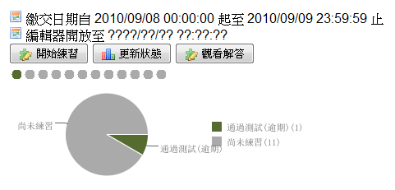
2. 程式碼練習軟體不必事先安裝，系統會由伺服器下載所需要的程式。但客戶端執行環境要求Java SDK 6以上版本，請參考網頁上方的「Java安裝設定」說明，軟體啟動成功的畫面如下。  
   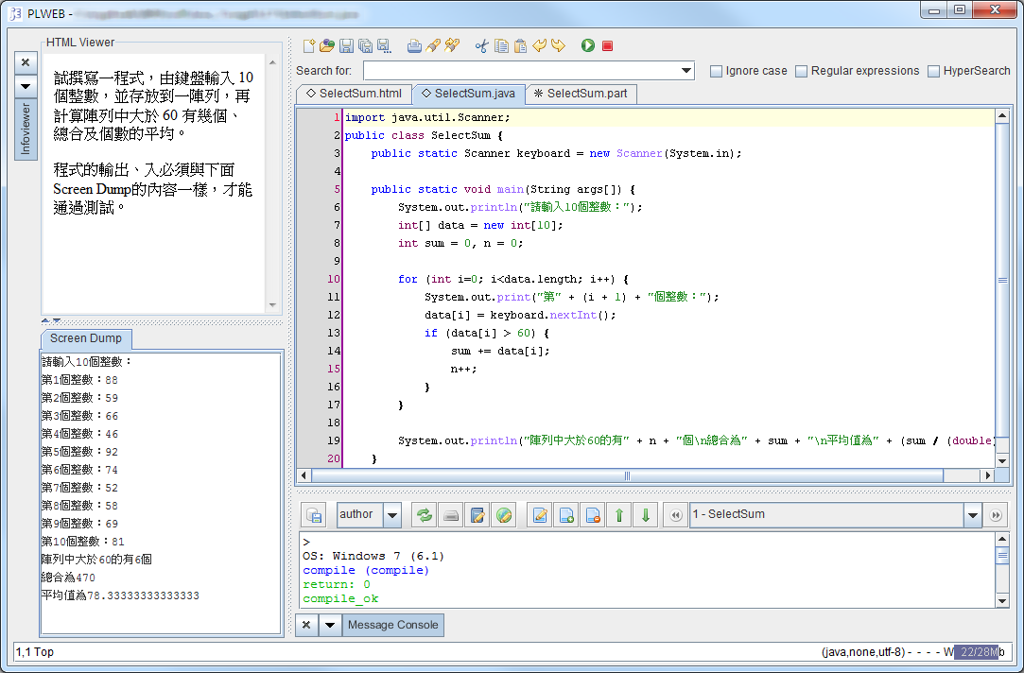
3. 若無法啟動練習軟體(但網站瀏覽沒問題)，常見的原因有：  
   (1)未正確安裝設定Java SDK；請參考**Java安裝設定**說明文件。  
   (2)瀏覽器設定代理伺服器(proxy)；請將設定關閉再重新打開瀏覽器。  
   (3)作業系統防火牆阻擋；請將Windows的防火牆關閉，或解除封鎖。  
   (4)防毒軟體阻擋；請先暫時停用防毒軟體。  
   (5)權限不足；請改用具有Administrators(管理者)權限的帳號重新登入。  
   (5)已變更的設定尚未生效；請重新開啟瀏覽器或重新啟動電腦。  
   (6)有些電腦教室會出現僅少數幾台電腦無法正常使用。